SREDA, 15.4.2020
SLJ Velika pisana črka : N, M
Na povezavah si oglej, kako se napišeta veliki pisani črki M in N.
https://www.lilibi.si/solska-ulica/slovenscina/dezela-abc/pisane-crke/m/kako-napisemo-to-crko
https://www.lilibi.si/solska-ulica/slovenscina/dezela-abc/pisane-crke/n/kako-napisemo-to-crko

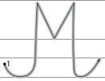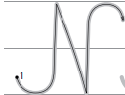
Stran lahko odpreš tudi tako: Lilibi.si → Dežela Lilibi → Šolska ulica1-2 → Slovenščina → Dežela ABC → Pisane črke → Črka M oz. črka N.
Črki M in N piši v zvezek za slovenščino. Za vsako črko napiši dve vrsti.

Prepiši spodnje besedilo.
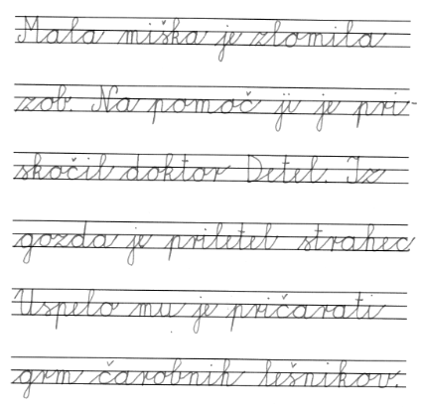
SLJ – Govorna vaja – opis osebe
Pripoveduj govorno vajo – opis osebe, ki si jo pripravil v petek. Če se lahko, se posnemi in mi pošlji posnetek na naslov alapajne@os-cerkno.si

LUM – Risanje portreta s tekočim risalom
Se spomniš trdih in tekočih risal. Danes boš s tekočim risalom (flomastrom, nalivnikom…) narisal portret.
Kaj je portret?
Portret je slika, fotografija, risba, kip ali druga umetniška upodobitev osebe, pri katerih je obraz in njegov izraz (se smeji, je jezen, je prestrašen….) prevladujoč. Portret pogosto kaže osebo, ki gleda naravnost v slikarja, fotografa. Portretiranec je oseba, ki so jo naslikali, narisali…
Nekaj primerov, ki so jih ustvarili starejši umetniki:
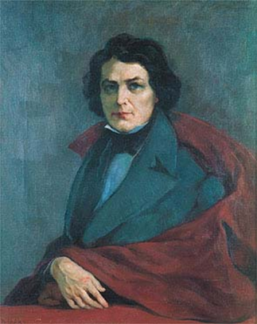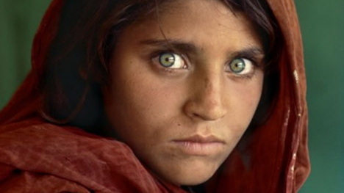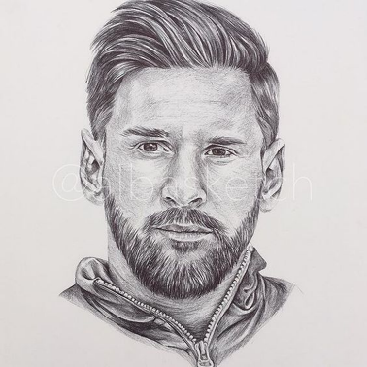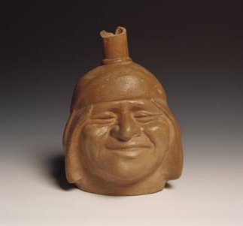
in otroci:
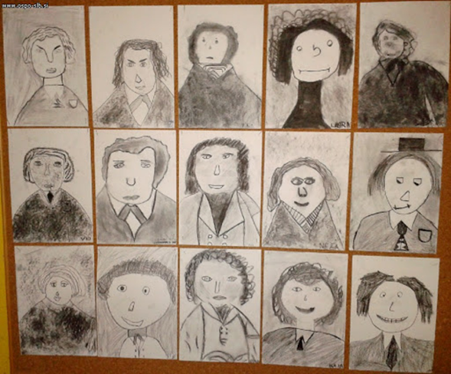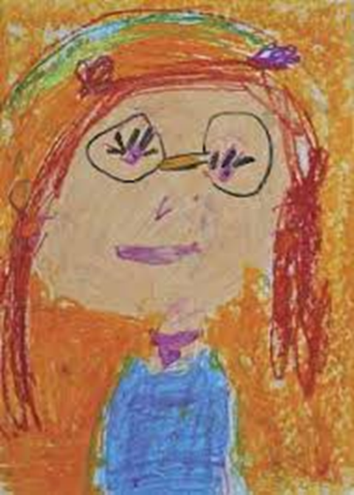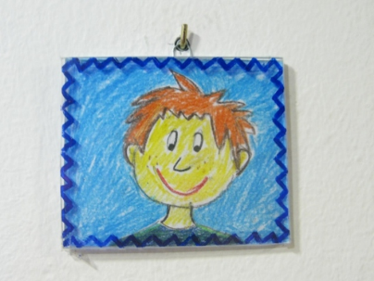
Na kaj boš pazil pri ustvarjanju?
Z izbranim tekočim risalom narišeš veliko glavo – spodnji del, pri tem paziš na obliko (okrogla, podolgovata, ovalna). Dodaš vrat, ramena in del nadlakti. Ko končaš, dodajaš podrobnosti na glavi – lasje, oči……. Ko bo vse narisano, narahlo pobarvaj s suhimi barvicami.
Izdelek spravi in ga boš prinesel v šolo, ko se bomo spet srečali.
ŠPO – Gibalne vaje; tek na krajšo progo s premagovanjem ovir
Spomni se svojih sošolcev in med vsakim odmor izvedeš vaje, ki jih sestaviš s črkami imen. Ko končaš z delom, vadi tek na krajšo progo s premagovanjem ovir. Na progo si postavi kakršnekoli ovire, ki jih boš preskakoval, obšel….
